Нет в России семьи такой,
где б не памятен был свой герой.

Автор: Мащиц Дмитрий Сергеевич, г. Усть-Илимск МБОУ
«Средняя общеобразовательная школа №8 имени Бусыгина М.И.»,
6 класс
Руководитель: Мащиц Ольга Владимировна, учитель русского языка и
литературы МБОУ «Средняя
общеобразовательная школа №8 имени Бусыгина М.И.»

Усть-Илимск, 2017 г.

Содержание

 | Стр.
Введение | 3
- Мордовская линия моей семьи
  - Тюгаев Гаврил Николаевич

  - Платошин Александр Владимирович

  - Бельбакова (Платошина) Прасковья Владимировна

  - Бельбаков Алексей Васильевич

  - Труженнии тыла: Бельбакова Ольга Васильевна и Платошина Евгения Владимировна.
- Сибирская линия моей семьи.
  - Мащиц Федор Гаврилович

  - Мащиц (Симонова) Екатерина Ивановна

Заключение
Список литературы
Приложения

Введение
Более 70 лет назад отгремели бои Великой Отечественной войны. Памяти человеческой свойственно забывать. Особенно страшные, неприятные моменты и события. Но есть вещи, о которых забывать нельзя. Это имена и судьбы героев и победителей в той страшной войне. Действительно, нет в России такой семьи, которой не коснулась бы Великая Отечественная война.
Я родился в счастливое, мирное время, но о войне я слышал много. Ведь эта беда не обошла стороной и моих родных. Великая Отечественная война, начавшаяся внезапно, двадцать второго июня тысяча девятьсот сорок первого года, потрясла всех советских людей, которые мужественно встали на защиту своей Родины. Прошло более семидесяти лет со Дня Победы, однако отголоски войны слышны и ныне. До сих пор находят останки погибших солдат и орудия тех времен. Мы, юное поколение, должны помнить о том, какой ценой досталась Победа. Ведь благодаря нашим прадедушкам, прабабушкам мы живем сейчас счастливо, благодаря их мужеству, стойкости, любви к Родине, безграничному чувству долга на нашей земле царит мир.
9 мая для моей семьи - это особый праздник. Праздник памяти, уважения и любви к подвигу моих родных. С малых лет мои бабушки, дедушки, родители рассказывали о Великой войне, о том, как воевали советские солдаты, чтобы защитить свою Родину, о их подвигах и великих битвах. Мне очень повезло: в нашей семье не один участник Великой Отечественной войны, а целых шесть.
Однажды я увидел старую, черно-белую фотографию. На ней была изображена семейная пара, как оказалось, мои прапрабабушка и прапрадедушка. Мама стала рассказывать о них, о том, что они участвовали в Великой Отечественной войне. Мне стало интересно узнать об этой странице в истории моей семьи. Я завел переписку с родственниками, звонил по телефону, расспрашивал всех, кто что-то знает о судьбах родственников, заходил на сайты в сети Интернет. Оказалось, что все родственники моей большой семьи обладают какой-либо информацией, порой противоречащей друг другу. Семейный архив был разбросан по многочисленным родственникам, что приводило к тому, что мы могли и не знать о существовании ряда документов и фотографий. Вся информация была разбросана, не систематизирована. Собранный материал я стал анализировать, сопоставлять с историческими фактами. И только после этого у меня сложилась полная картина участия членов моей семьи в Великой Отечественной войне. И о них я хочу рассказать.
Цель исследования: собрать и систематизировать материал об участии членов моей семьи в Великой Отечественной войне.
Задачи:
- изучить имеющиеся в домашнем архиве документы и фотографии;
- создать генеалогическое древо моей семьи;
- собрать и систематизировать весь материал в семейную «Книгу Памяти».
Объект исследования: семейный архив.
Предмет исследования: жизненный путь ветеранов Великой Отечественной войны семьи Мащиц – Лияскиных.
Методы исследования: аналитический (изучение документов, архивных материалов семьи, сбор и анализ информации), исторический, беседы с родными о родственниках-участниках Великой Отечественной войны.
Практическая значимость: сохранить историю и память об участниках Великой Отечественной войны для следующих поколений нашей семьи, использовать материалы для проведения классных часов и тематических экскурсий в школьном музее.

Мои родители Мащиц Сергей Михайлович и Мащиц (Лияскина) Ольга Владимировна родились в разных районах нашей огромной страны: мама родилась в Мордовии, в деревне ПодлеснаяТавла, а папа в городе Тулуне Иркутской области. Поэтому всю родню можно разделить на 2 линии: мордовскую - мамину и сибирскую – папину (Приложение 1).
Сначала расскажу о мордовской линии

- Мордовская линия моей семьи.

1.1. Тюгаев Гаврил Николаевич (05.03.1908-01.05.1942).
Первым из нашей семьи ушел на фронт Тюгаев Гаврил Николаевич, родом ин из деревни ПодлеснаяТавла в Мордовии, дедушка моего деда по маминой линии. Оттуда и призывался в Красную Армию вместе с другими односельчанами, как только началась Великая Отечественная война. Рядовой.
Прощаясь с женой и детьми, Гаврил сказал: «Прощайте, мы больше не увидимся». Так и случилось. Вскоре его жене Пелагее Кузьминичне пришло извещение: «Пропал без вести». Никто из семьи тогда не знал, что 12 октября 1941 года он попал в плен на Украине возле города Сумы. Он был в лагере военнопленных в Киеве. Два раза пытался бежать, оба раза его ловили, избивали и возвращали в лагерь. На третий раз его затравили собаками перед строем военнопленных в назидание другим. Это произошла 1 мая 1942 года. Похоронен в Дарнице.
Долгое время ничего о страшной трагической судьбе нашего деда никто не знал. Было только известно, что попал в плен, в концлагерь. В те времена это считалось стыдно, думали, что трус или предатель.
Уже после войны зять и внуки стали писать, куда только возможно, и вот пришел этот страшный ответ. Эти же сведения подтверждает рассказ односельчанина Гаврила, который с ним вместе попал в плен. Он советовал Гаврилу быть терпимее к фашистам, сотрудничать, не пытаться бежать и так выжить. Но моему прапрадеду не подошел такой совет.
Эту историю мне рассказал мой дедушка Лияскин Владимир Петрович, он и предоставил документы. Часть информации и документов найдена моим дядей Лияскиным Алексеем Владимировичем на сайте «Мемориал».

1.2.Платошин Александр Владимирович (1926-1944 гг.).
Целых 73 года считался пропавшим без вести Платошин Александр Владимирович. Это брат моей прабабушки со стороны мамы.
Он был единственным сыном и единственным мужчиной в семье Платошиных. Отца забрали еще в 1938 и больше о нем ничего не знали. Мать Евгения Владимировна осталась одна растить 5 детей: сына Саню и дочек Пашу, Тоню, Надю и маленькую Верочку.
Летом 1941 года началась война. Саню, мальчика из Тепловки, русской деревеньки в Мордовии, призвали на фронт в 1943 году, ему было 17 лет.
Бедная мать бежала, сколько хватало сил, за удаляющейся колонной солдат. Потом упала и лежала в пыли на дороге. Дочки помогли подняться матери и с плачем пошли домой. Сердце матери как будто чувствовало, что она больше никогда не увидит своего сына.
И действительно вскоре пришло извещение, что Платошин Александр Владимирович пропал без вести. Мужчин в семье Платошиных не осталось.
Что стало с этим мальчиком? Попал ли он в плен? Или безвестно сгинул в страшной мясорубке боев Великой войны? А может, это было так, как написал А.Т. Твардовский:

Я убит подо Ржевом,
В безыменном болоте,
В пятой роте, на левом,
При жестоком налете.
Я не слышал разрыва,
Я не видел той вспышки,
Точно в пропасть с обрыва -
И ни дна ни покрышки.
И во всем этом мире,
До конца его дней,
Ни петлички, ни лычки
С гимнастерки моей.
Я - где корни слепые
Ищут корма во тьме;
Я - где с облачком пыли
Ходит рожь на холме;
Я - где крик петушиный
На заре по росе;
Я - где ваши машины
Воздух рвут на шоссе;
Где травинку к травинке
Речка травы прядет,
Там, куда на поминки
Даже мать не придет.
Целых 73 года мы не знали об этом. Всю жизнь его мать Евгения Владимировна хранила его портрет, он висел на стене в ее домике. Потом, когда она потеряла зрение и стала жить с дочерью Верой, этот портрет занял почетное место там. Сейчас уже не стало и Веры, но все мы знали, что это - Саня, и помнили о нем.
И вот в ходе исследовательской работы я и мой дядя Лияскин Алексей Владимирович на сайте «Мемориал» нашли такие сведения:
Фамилия: Платошин
Имя: Александр
Отчество: Владимирович
Дата рождения/Возраст __.__.1926
Место рождения: Мордовская АССР, Кочкуровский р-н, Тепловскийс/с
Дата и место призыва: Кочкуровский РВК, Мордовская АССР, Кочкуровский р-н
Последнее место службы: 63 сд
Воинское звание: красноармеец
Причина выбытия: убит
Дата выбытия: 26.07.1944

Название источника информации: ЦАМО
Номер фонда источника информации: 58
Номер описи источника информации: 18002
Номер дела источника информации: 710
Страна захоронения: Литовская Республика
Регион захоронения: Йонавский р-н
Место захоронения: г. Йонава, конец ул. Й. Басанавичюса, воинское кладбище
Номер захоронения в ВМЦ: З370-10-01
Вид захоронения: захоронение советских воинов
Состояние захоронения: удовлетворительное
Захоронено всего 1524
Захоронено известных 742
Захоронено неизвестных 782
Кто шефствует над захоронением: Самоуправление Йонавского р-на
Мой дядя пишет: «Больше ничего нет»... Но это так много! Он не без вести пропал, он погиб в бою. Он похоронен. У него есть могила. Если бы его бедная мать знала об этом, она бы обязательно поехала туда, помянула сыночка, поплакала бы над ним. Как жаль, что раньше не было интернета! Мама сообщила всем родственникам, что Саня больше не без вести пропавший. Моя бабушка, его племянница, плакала, узнав об этом. Да, матери Сани не довелось поклониться могиле сына, значит, это должны будем сделать мы.

1.3.Бельбакова (Платошина) Прасковья Владимировна (1924-1991 гг.).
Качается рожь несжатая.
Шагают бойцы по ней.
Шагаем и мы-девчата,
Похожие на парней.
Нет, это горят не хаты -
То юность моя в огне...
Идут по войне девчата,
Похожие на парней.
(Юлия Друнина, 1942)
В Великой Отечественной войне принимали участие не только мужчины, но и женщины, и молоденькие девушки.
В 1943 году призвали на фронт и старшую из дочерей Платошиных Прасковью, Пашу, как называли ее дома.
До войны Паша очень хорошо работала на ферме в совхозе свинаркой. Ее даже посылали в Москву на Выставку Достижений Народного Хозяйства как лучшую работницу фермы. Она, смеясь, рассказывала, что все было, как в фильме «Свинарка и пастух», только пастуха такого не встретила.
На фронте Паша была телефонисткой. Воевала она недолго - 1 год. Но была награждена медалью «За боевые заслуги».
О войне она вспоминала не бои, а совсем - совсем другое. Как ей, худенькой 19-летней девчонке, выдали огромную для нее мужскую форму, никаких красивых юбочек, как в кино про войну показывают, не было, не было и женского белья, только мужские кальсоны. И сапоги 43 размера! А носила она, довольно высокая девушка, всего 39! А другие девчонки, пониже ростом, и того меньше! Чего только не пытались подложить в сапоги, намотать на ноги девушки, все равно идти было очень неудобно: сапоги слетали, терли ноги. Ни о каких элементарных средствах гигиены, так нужных девушкам, не было и речи! Катушка с проводом была очень тяжелая. Нести ее было очень трудно. Жарко. Негде помыться.
Вот такие нехитрые воспоминая о войне. У войны не женское лицо. Моя прабабушка Прасковья испытала это на себе. Эти воспоминания слышала в детстве, запомнила и рассказала мне моя мама.

1.4. Бельбаков Алексей Васильевич (1924-2003 гг.).
Мой прадед Бельбаков Алексей Васильевич, родом из деревни Тепловка, из Мордовии. Был призван 15 июня 1942 года, закончил войну 16 апреля 1945 года. Был связистом, воевал на Курской Дуге, участвовал в Сталинградской битве. 5 декабря 1942 года во время Сталинградской битвы был ранен и контужен, потерял правый глаз. Был награжден 2 орденами Славы 2 и 3 степени, орденом Отечественной войны, орденом Победы, медалями «За отвагу», «За оборону Сталинграда».
После войны Прасковья и Алексей поженились, вырастили 4 дочерей: Нину, Лидию, Марию и Антонину (это моя бабушка). Прасковья работала на ферме дояркой, а Алексей конюхом.
О войне дедушка Алеша никогда ничего не вспоминал и не рассказывал. Все эти сведения предоставили его дочери, старшие сестры моей бабушки: Нина и Лидия.
Каждое лето дети и внуки приезжали в Тепловку к дедушке Алеше и бабушке Паше из разных городов: из Усть-Илимска, Тюмени и Саранска. Бабушка пекла изумительные пышки и пироги, дедушка резал барана, сам готовил пирожки с ливером и пек удивительные толстые блины. Его любимой песней была: «Я люблю тебя, жизнь!» На военной плащ-палатке деда его внучки загорали в огороде под березами и играли в куклы.
Дедушка и бабушка были людьми простыми, честными и трудолюбивыми. Сейчас уже нет в живых ни бабушки Паши, ни дедушки Алеши, но есть 6 внуков, 10 правнуков (один из которых я) и пока 1 праправнук.

1.5. Бельбакова Ольга Васильевна и Платошина Евгения Владимировна (1900- 1988 гг.).
Да разве об этом расскажешь
В какие ты годы жила!
Какая безмерная тяжесть
На женские плечи легла!..
В то утро простился с тобою
Твой муж, или брат, или сын,
И ты со своею судьбою
Осталась один на один.
За всё ты бралася без страха.
И, как в поговорке какой,
Была ты и пряхой и ткахой,
Умела — иглой и пилой.
Рубила, возила, копала —
Да разве всего перечтёшь?
( Михаил Исаковский)
Победа ковалась не только на фронте. Огромный вклад в нее внесли и труженики тыла. Когда мужей, сыновей и братьев призвали на фронт, к станкам встали женщины и дети. Они же трудились в сельском хозяйстве. Труженицами тыла были две мои прапрабабушки: Платошина Евгения Владимировна и Бельбакова Ольга Васильевна.
Их судьбы схожи с судьбами тысяч женщин того времени: они вдовы, проводили на фронт мужей, сыновей и дочек, сами остались трудиться на полях и фермах совхоза, растили детей и тоже приближали Победу. Пережив столько испытаний, они сумели сохранить позитивное отношение к жизни. Бабушка Еня (так называли Евгению Владимировну) ровесница века, в 7 лет она служила нянькой у помещика Теплова, качала колыбель с барским ребенком. До самых последних дней она была веселой, любила, когда правнуки ей рассказывали ей стихи и пели песни.
А бабушка Оля по национальности полька, во время Первой Мировой войны ее семья оказалась в Тепловке. Когда война закончилась, родные решили вернуться в Польшу, а юная Ольга полюбила местного парня Василия, она спрыгнула с повозки и убежала к нему. Так и осталась в России. Вышла замуж, родила детей, проводила мужа и сыновей на фронт. Дождалась не всех.
Вот такие интересные судьбы у моих родственников из Мордовии.

- Сибирская линия моей семьи.
Это была мордовская, мамина линия моей родни. Теперь представлю сибирскую линию, линию моего папы. Это люди, чью фамилию я с гордостью ношу - Мащицы.

2.1. Мащиц Федор Гаврилович (06.05. 1919-12.04.1988 гг.)

Мащиц Федор Гаврилович родился 6 мая 1919г. в селе Ангуй Тулунского р-она Иркутской области. Он получил только начальное образование 4 класса, в 15 лет устроился на работу в Заготзерно - плотником.
В1939 году был призван на службу в Советскую Армию в 386 стрелковый полк на курсы командира пулеметного отделения, получил звание старший сержант.
До демобилизации оставалось 2 месяца, когда началась Великая Отечественная война. И 2 июля 1941года их воинскую часть направили в действующую Армию на Западный фронт, Смоленское и Кашининское направление.
8 сентября 1941года Федор Гаврилович получил тяжелое ранение, после выздоровления был зачислен в 68 полк ВОНКВД во 2 роту командиром пулеметного отделения.
Он был старшим сержантом по декабрь 1945 года, затем переведен в 67 полк НКВД. Был старшиной гарнизона Забайкальского военного фронта до 1946г.
Имеет боевые награды: медаль «За отвагу», орден Отечественной войны 1 степени и много юбилейных.

2.2. Мащиц (Симонова) Екатерина Ивановна (20.12.1923- 14.12. 2008 гг.)

Мащиц (Симонова) Екатерина Ивановна родилась 20 декабря 1923 года в деревне Кулебяки Ардатовского района Нижегородской области.
После окончания медицинского училища 8 марта 1941года она работала медсестрой в с. Липовка Ардатовского района. В 1942году была призвана в Советскую армию в воздушное наблюдение оповещения связи, приняла присягу и была направлена в1878 МЗАП-Мелкокалиберный артиллерийский зенитный полк, затем полк был направлен на Забайкальский фронт.
Там они и встретились. Высоченный богатырь Федор проходил лечение после ранения, а Катюша, красавица, певунья и хохотушка, служила медицинской сестрой. Они полюбили друг друга. Федор настаивал на женитьбе. Но Катюша была девушкой принципиальной и сказала, что они поженятся только в День Победы. Так и сделали. 9 Мая 1945 года командир воинской части зарегистрировал их брак.
Екатерина Ивановна была демобилизована в октябре1945 года, а Федор Гаврилович в ноябре 1946года, и Федор увез Екатерину к своим родителям в Тулун, где они прожили вместе до 12 апреля 1988года.
Екатерина Ивановна после войны работала в детском садике и больше на свою малую родину не вернулась. Федор Гаврилович был на стройке прорабом. Именно он научил моего папу многим строительным премудростям. Вырастили они шестерых детей: 2 сыновей Александра и Владимира, которые оба стали военными летчиками, и 4 дочек (Татьяну, Надежду, Наталью и Любовь), дождались 15 внуков и сейчас уже больше 20 правнуков, один из них я.

Заключение
Давным-давно была война,
Давным-давно прошла она.
Для тех, кто жив, она была когда-то.
Но помним мы, как в пламя шли
И как страну для нас спасли
Солдаты, солдаты, солдаты.
Л.Дербинев
Давно уже над нами мирное небо, война была когда-то. Нередко моих ровесников спрашивают, кто из их семьи принимал участие в Великой Отечественной войне, а ребята не знают, не помнят, говорят, что никто не воевал.
Как никто не воевал? Такого просто не может быть в нашей стране! Просто о них забыли. Сами участники Великой Отечественной войны не любили вспоминать о страшных моментах, им хотелось забыть, не переживать их заново. Можно понять их чувства.
Но мы, потомки героев той страшной войны, не можем, не имеем права забывать! Иначе страшное зло под названием фашизм снова может поднять голову, как это и происходит в некоторых странах.
А в моей семье помнят каждого участника той войны. Всю историю Великой Отечественной войны можно проследить через историю нашей семьи. Мы помним Саню, геройски погибшего деда Гаврила, очень рады, что выжили и встретились Алексей и Прасковья, Федор и Екатерина. Спасибо им и низкий поклон!
Наверное, все они, такие разные, родившиеся и жившие в разных уголках нашей огромной Родины, очень удивились бы, если бы узнали, что будут иметь общих потомков. Но общие потомки есть, это я и моя сестра Наталья.
Эта исследовательская работа объединила всех наших многочисленных родственников по маминой и папиной линии. Дяди и тети из Тюмени и Саранска, Новосибирска и с Дальнего Востока рассказывали все, что они знают, помнят по телефону, писали в социальных сетях, скидывали на электронную почту фотографии документов. Вся родня отнеслась к нашей работе с пониманием и уважением, никто не отказывался помочь. Нам с мамой писали такие слова: «Здорово! Маше покажу» (Маша - это моя троюродная сестра из Красноярка, а пишет ее мама Ирина Шумская). Или еще: «Как вам удалось узнать все подробности боевого пути близких нам ветеранов? Спасибо вам за это! Это очень здорово! Наша внучка в прошлом году ходила и в этом году пойдет в колонне бессмертного полка с фотографией своего прадеда - Федора Гавриловича. Пока мы их помним, они живы в нашей памяти. Очень правильные слова «Это нужно не мертвым, это нужно живым» С наступающим днем Победы всех вас!» Это пишет Надежда Мащиц из Курска, вдова старшего сына бабы Кати и деда Федора.
Я выражаю благодарность всем моим родственникам, которые предоставили информацию об участниках войны.
1)Алексеевой( Бельбаковой) Лидии Алексеевне из Саранска, Штуковой (Гноевой) Нине Николаевне из Тюмени, Лияскиной (Бельбаковой) Антонине Алексеевне, Мащиц (Лияскиной) Ольге Владимировне, Лияскину Алексею Владимировичу - за информацию о Платошине А.В., Бельбаковой ( Платошиной) П.В., Бельбакове А.В., Платошиной Е.В., Бельбаковой О.В.
2) Лияскиным Владимиру Петровичу и Алексею Владимировичу за информацию о Тюгаеве Г.Н.
3) Марченко (Мащиц) Любови Федоровне и Макаровой (Марченко) Капитолине Викторовне из Новосибирска за информацию и о Мащиц Е.И. и Мащице Ф.Г. и фотографии наград и документов.
4) Снигур (Мащиц) Наталье Федоровне из поселка Камень-Рыболов на Дальнем Востоке за фото из семейного архива.

Приложение 2.

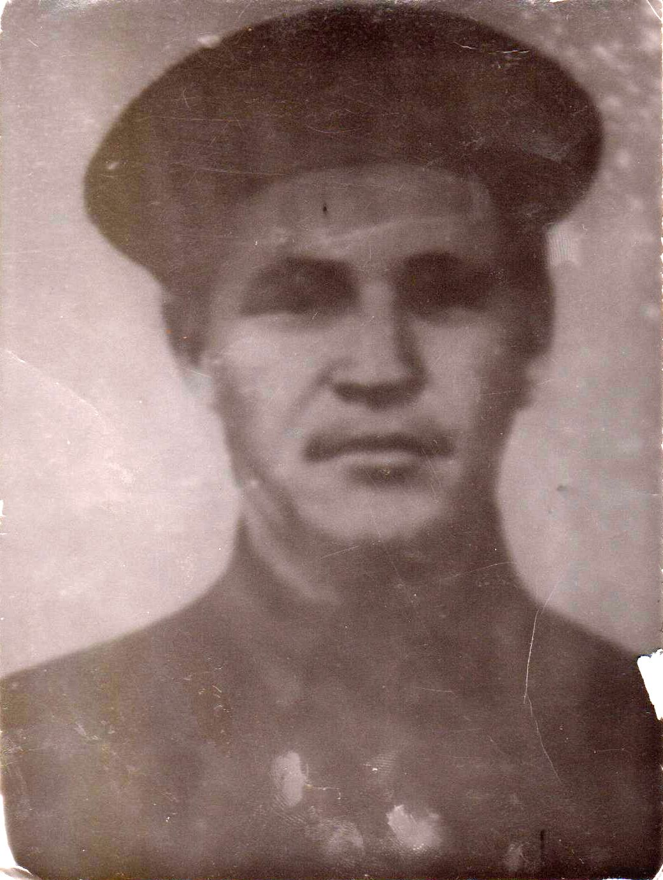
Тюгаев Гаврил Николаевич (05.03.1908-01.05.1942)

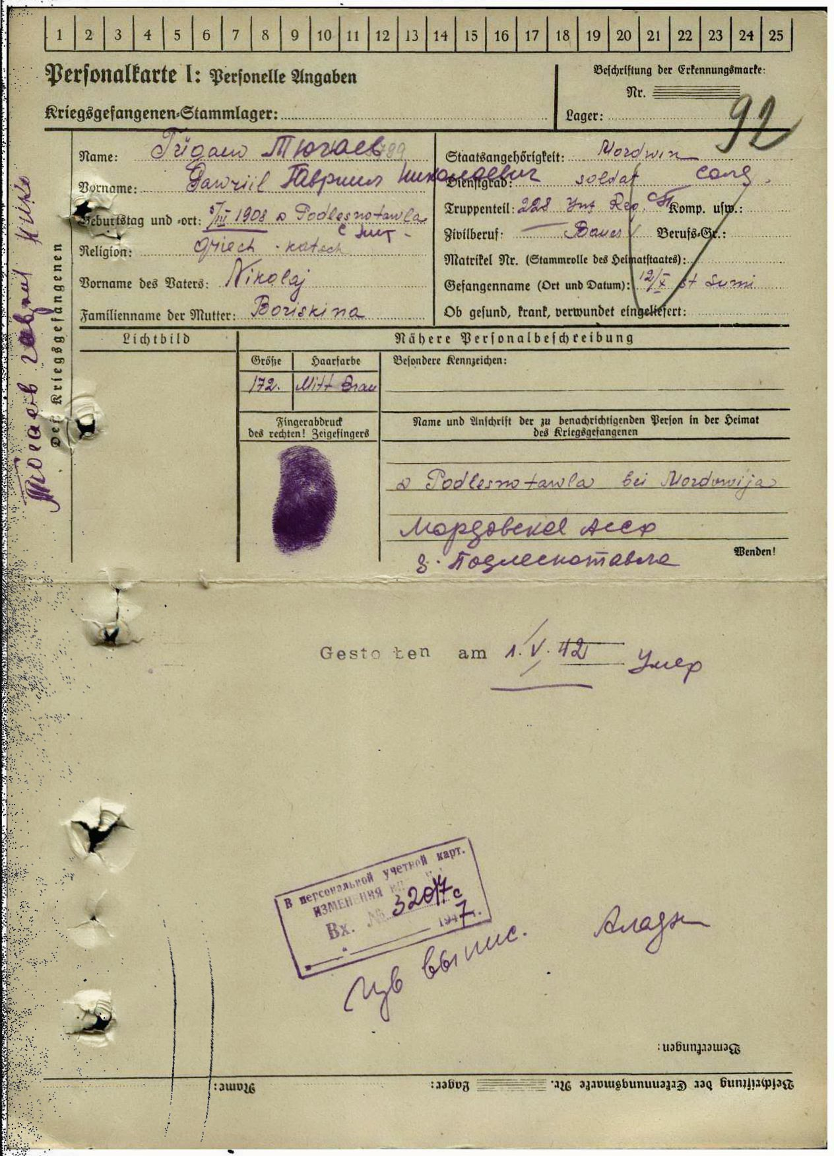

Приложение 2.
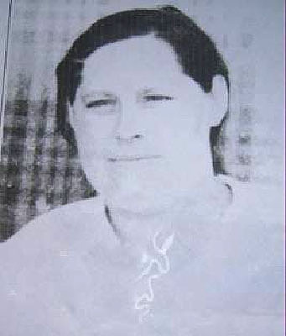

Бельбакова (Платошина)
Прасковья Владимировна
1924-1991 гг.

Приложение 3.
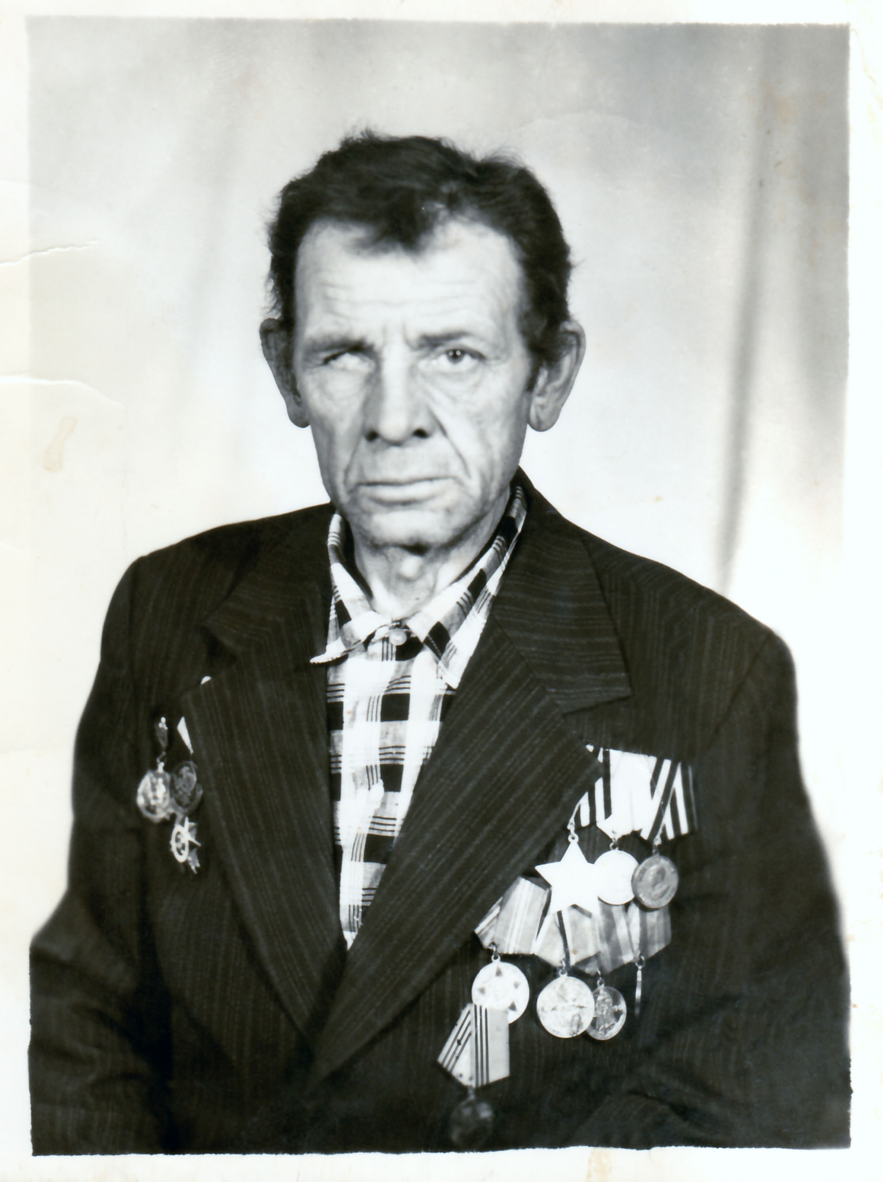

Бельбаков Алексей Васильевич
1924-2003 гг.

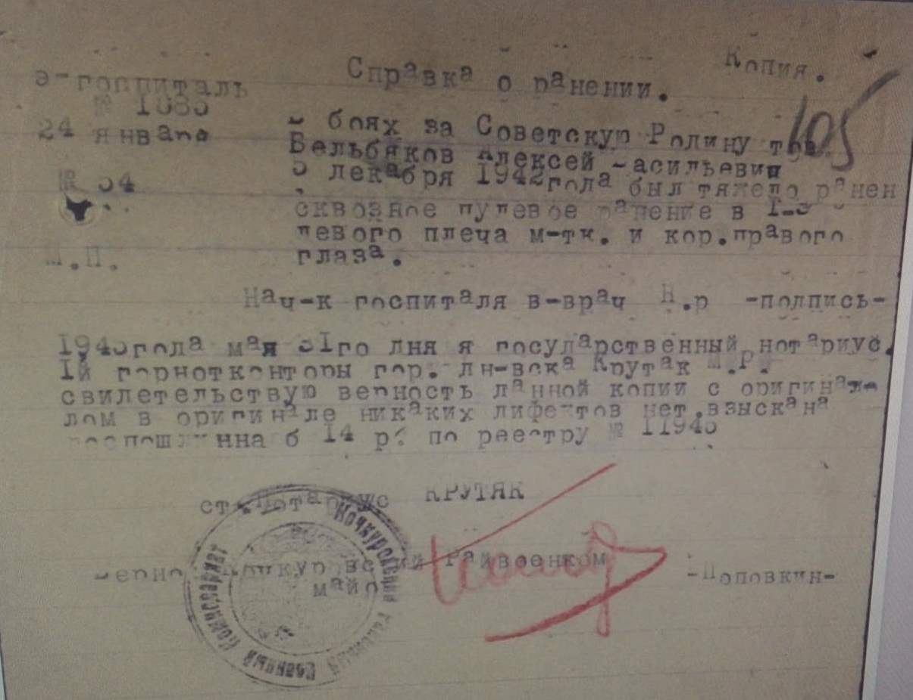
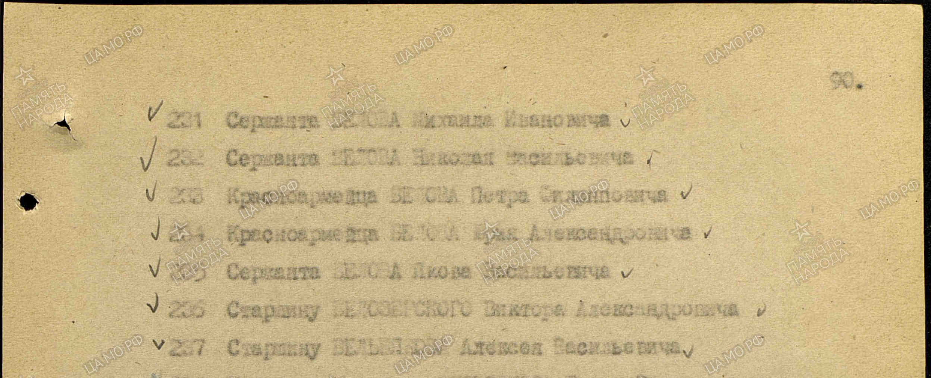
Справка о ранении

Наградной лист

Приложение 4.
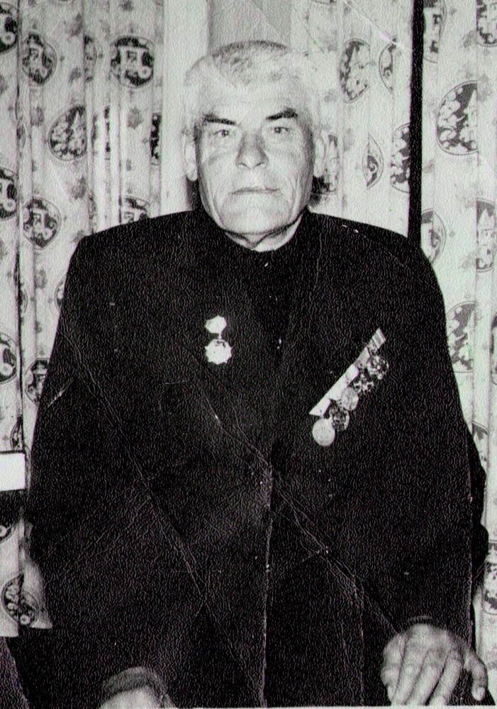

Мащиц Федор Гаврилович
06.05. 1919-12.04.1988 гг.

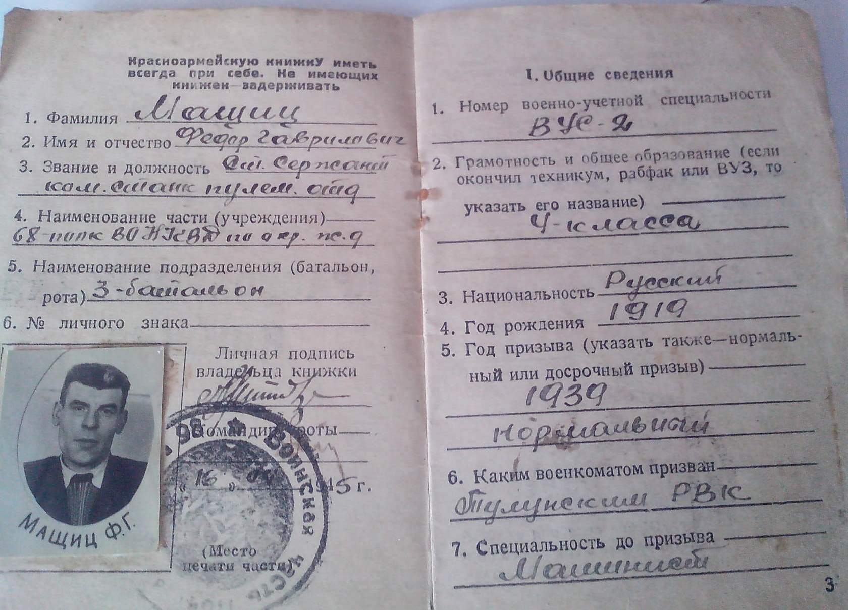

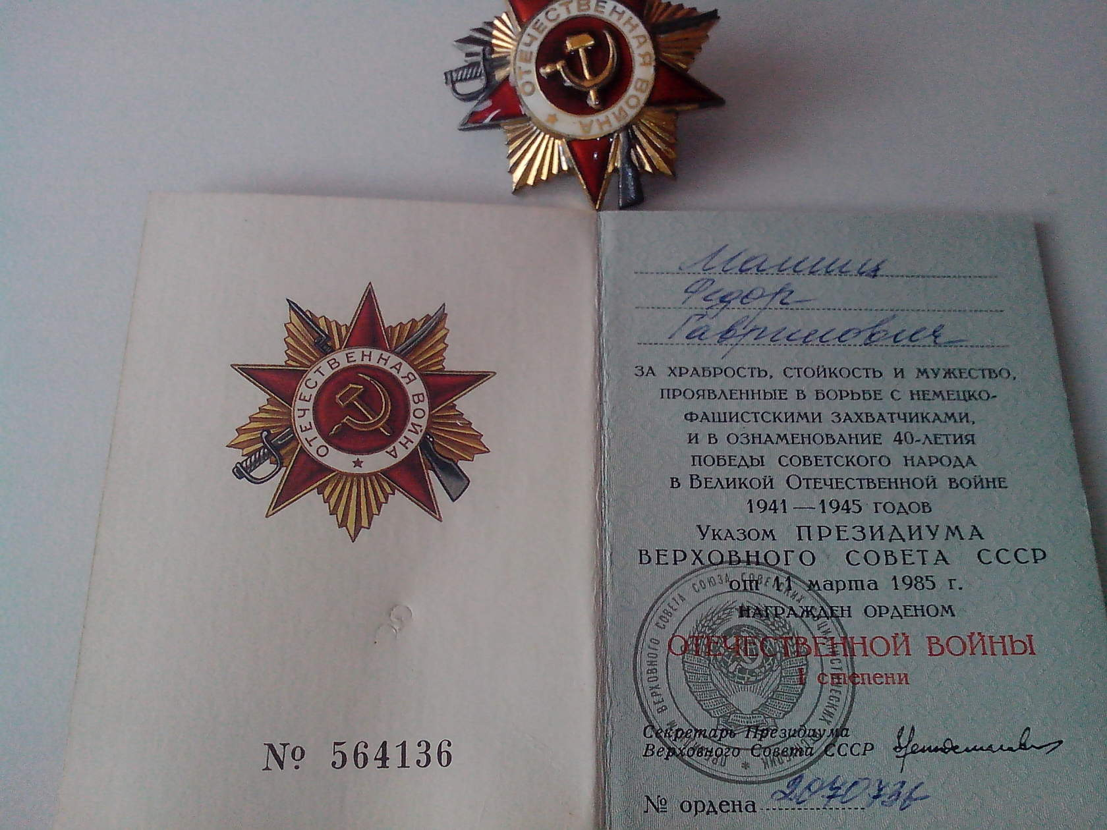

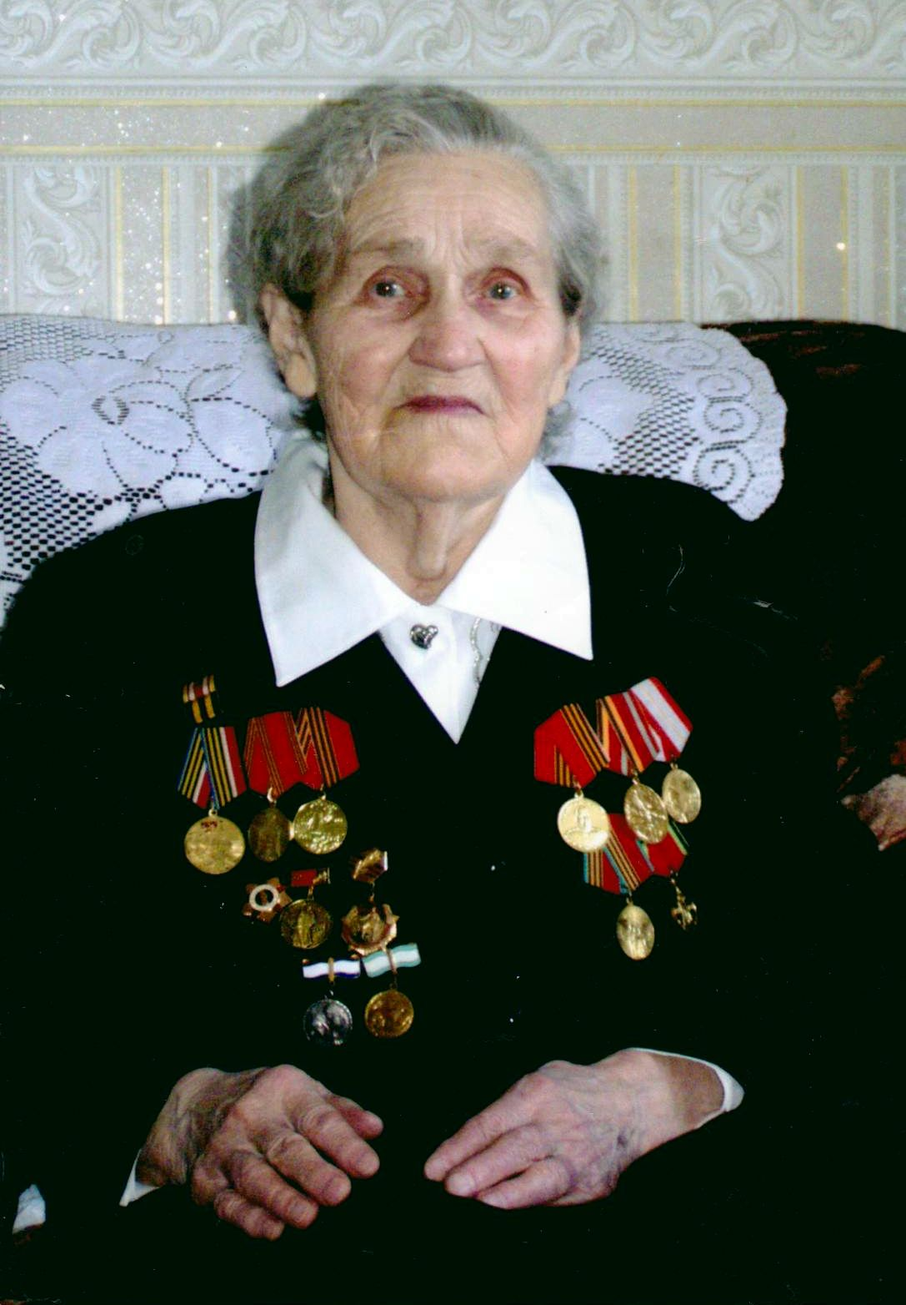
Приложение 5.

Мащиц (Симонова)
Екатерина Ивановна
20.12.1923- 14.12. 2008 гг.

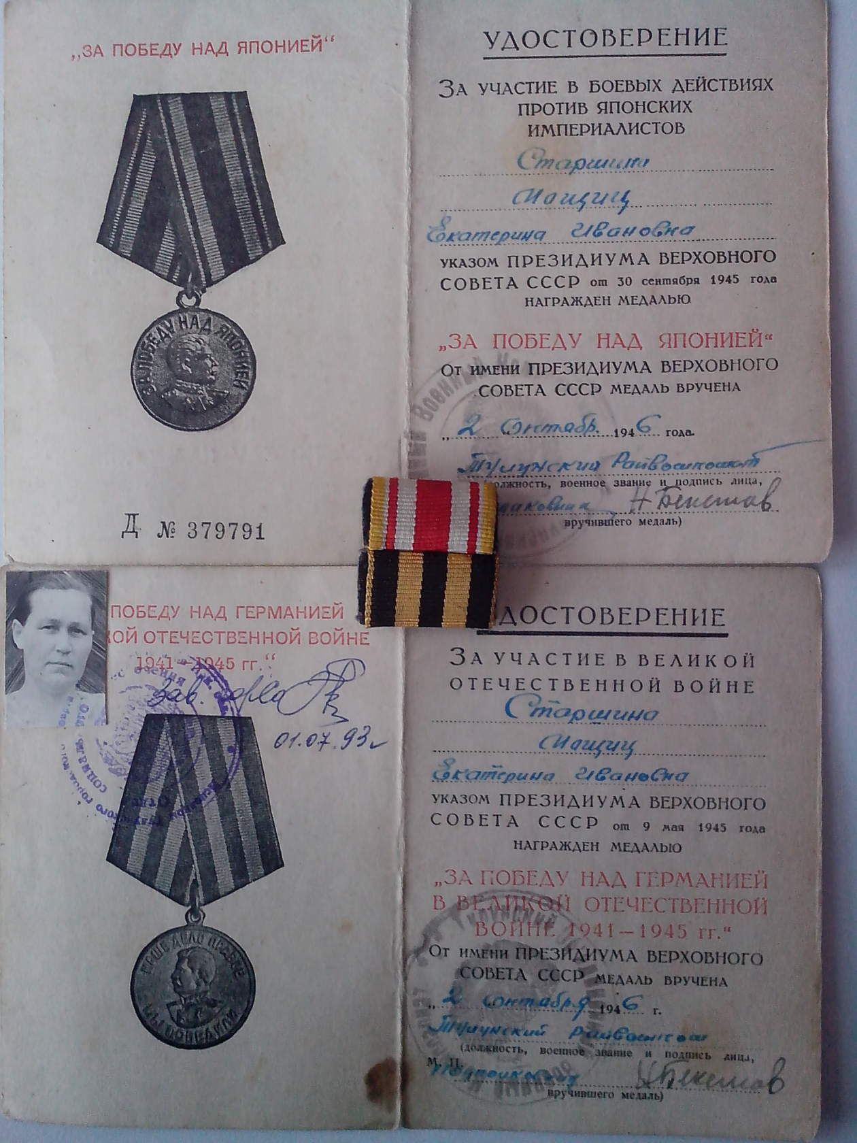

Награды Екатерины Ивановны

Приложение 6.
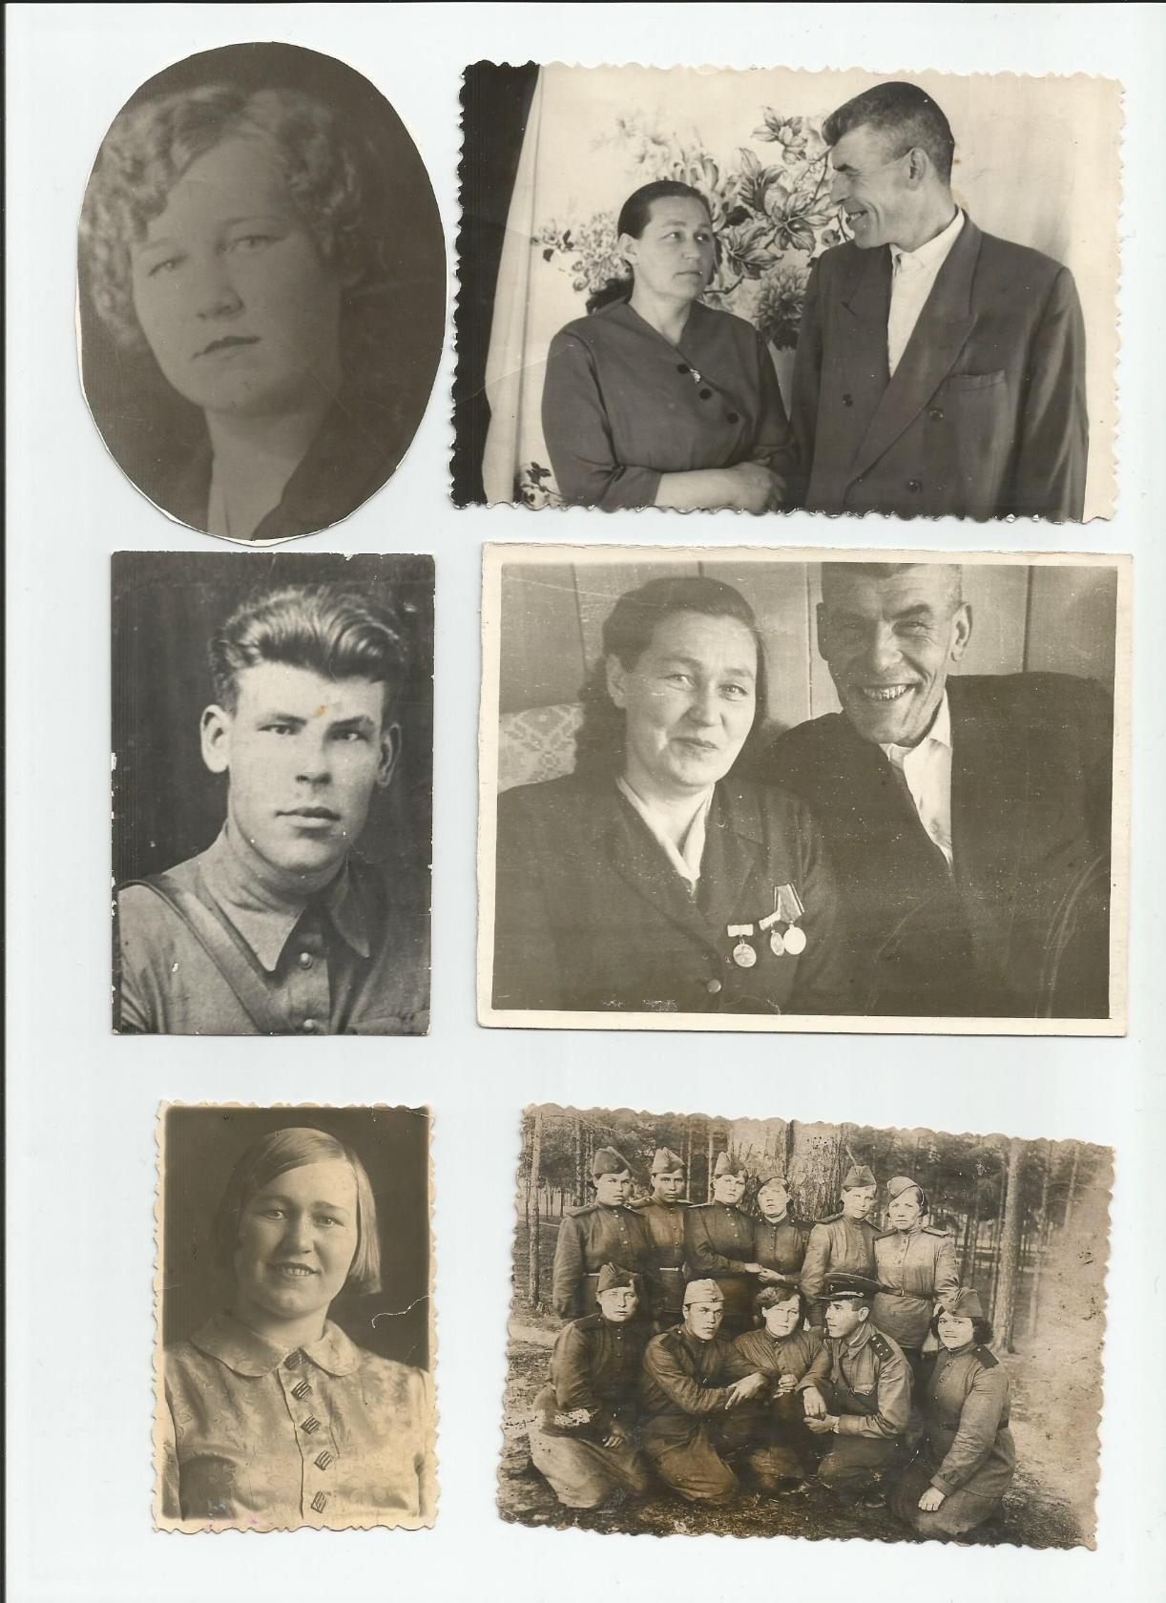
Мащиц Федор Гаврилович Екатерина Ивановна

